

Медиен мониторинг

08.10.2008

"Алфа Рисърч": 73% от българите са срещу изсичането и унищожаването на горите
За над 58% сериозен проблем е и незаконното строителство, сочи национално представително проучване на обществените нагласи за опазването на природата в България, проведено от "Алфа Рисърч"
Web страница netinfo.bg

Над 73 % от българите посочват като най-сериозен проблем на околната среда у нас изсичането и унищожаването на горите в страната. Това сочат данните от национално представително проучване на обществените нагласи за опазването на природата в България, проведено от "Алфа Рисърч".
За над 58% от анкетираните сериозен проблем е и незаконното строителство. Сред останалите проблеми, свързани с опазването на българската природа, хората посочват замърсяването с битови отпадъци, презастрояването на планините и Черноморието и липсата на достатъчно грижи от страна на държавата за околната среда.
Българското общество става все по-нетърпимо към унищожаването и застрояването на защитените природни местности, заяви Веселина Кавръкова, програмен ръководител на WWF за България.
Над 77 на сто от българите не смятат, че държавата полага достатъчно усилия, за да опазва и управлява добре българската гора. Половината от анкетираните не одобряват и т. нар. "замени на държавни гори", като ги смятат за неравностойни.
Близо 80% от българските граждани подкрепят действията на природозащитниците в опитите им да спрат застрояването по планините и Черноморието, но само 20 на сто са съгласни да подпомогнат със свои средства неправителствените организации.
Според Веселина Кавръкова държавните институции у нас трябва да променят своята политика за опазване на околната среда, тъй като досегашната създава нетърпимост към тях.
В Европа държавата е основен партньор на неправителствените организации и дори ги финансира, докато в България те не срещат никаква подкрепа, подчерта Кавръкова.

Българите - все по-загрижени за екологията
Мариана Конова
Web страница News.bg


Изсичането и унищожаването на горите е най-сериозният проблем на българската природа и околна среда.
Това сочат данните от проучването на "Алфа Рисърч" и „WWF", в което са участвали 990 пълнолетни граждани.
Близо 74% от анкетираните са посочили този отговор като най-сериозен проблем.
Сред 5-те най-сериозни проблема на околната среда в България се нареждат и незаконното строителство, замърсяването с медне и битови отпадъци, презастрояването на планините и Черноморието, както и липсата на достатъчно грижи от страна на държавата за околната среда.
Според Веселина Кавръкова, програмен директор на „WWF" за България, проучването доказва, че българското общество става все по-нетърпимо към екопроблемите у нас.
При предишното подобно проучване през 2006 г. проблемът с незаконното строителство е бил на 7-ма позиция в класацията за най-сериозни проблеми, а сега се нарежда на 2-ра.

Като цяло и това проучване показва, че българските институции трябва да преразгледат своята политика и в областта на екологията.
Над 80% от българите подкрепят усилията на природозащитните организации да спрат застрояването на планините и Черноморието.
Отчита се и значително повишаване на процента от българите, които не одобряват строежите на нови хотели, писти и спортни съоръжения в защитената природа на високите планини.
През 2006 г. този процент е бил едва 51,5%. В момента е 71,5%.
Парадоксално е, че голяма част от българските граждани смятат, че именно държавата трябва да финансира неправителствените природозащитни организации.
Над 60% от българите признават, че няма да отделят пари за тези организации.
Изключително голям е и броят на българите, които считат, че държавата не прави достатъчно, за да опазва и управлява добре българската гора - 77,3%.

Искаме природа, не бетон!
Web страница Netinfo
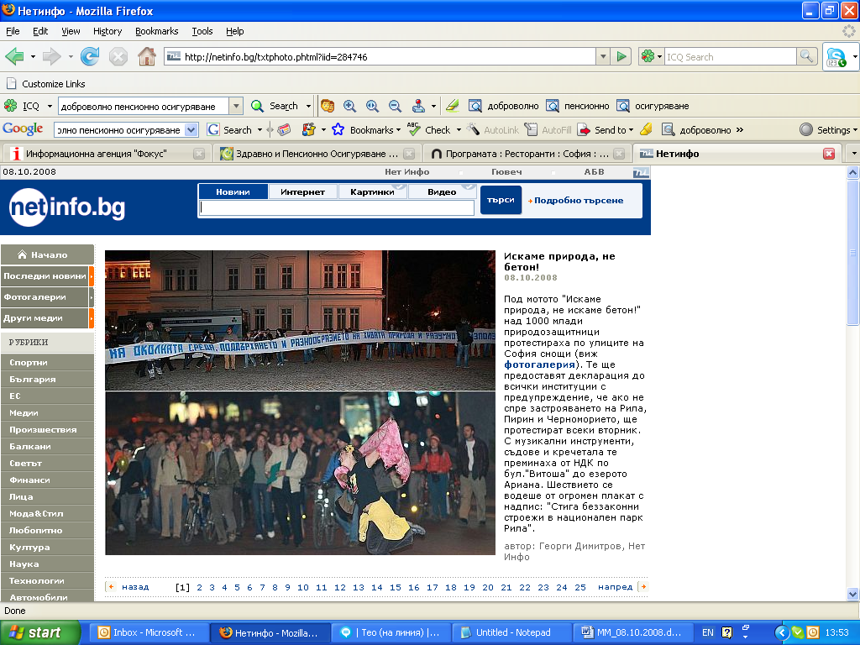

Под мотото "Искаме природа, не искаме бетон!" над 1000 млади природозащитници протестираха по улиците на София снощи (виж фотогалерия). Те ще предоставят декларация до всички институции с предупреждение, че ако не спре застрояването на Рила, Пирин и Черноморието, ще протестират всеки вторник. С музикални инструменти, съдове и кречетала те преминаха от НДК по бул."Витоша" до езерото Ариана. Шествието се водеше от огромен плакат с надпис: "Стига беззаконни строежи в национален парк Рила".



Еколози: Вдигни шум за природата!
07.10.2008, WEB news.bg

Коалицията от 30 неправителствени организации „За да остане природа в България" и „Граждани за Рила" организират национално шествие „Събуди се! Вдигни шум за природата".
Шествието ще се проведе на 7 октомври 2008 г., вторник, от 19 часа, от пилоните на НДК и ще завърши на езерото Ариана на входа на Борисовата градина.
Шествието ще премине по централните софийски улици.
Целта му е да обърне внимание върху продължаващото унищожение на природата на България.
Освен в София шествие ще се проведе в същия ден и във Варна. То ще започне от пл. „Независимост" (Шадраваните до Операта) в 18,30 часа.



Да вдигнем шум за природата!

01.10.2008, WEB slava.bg

Бетонно крайбрежие и бетонни върхове, найлонова трева и отровена храна? Офшорни компании, покровителствани от правителството, грабят природните богатства и бъдещето на България.
Народът ще плати от джоба си масрафа за нови проекти за ски курорти в България с милиони легла и милиарди метри писти?
Искаме заедно: да изкараме обществото от дрямка, от апатия и отчаяние; да сътворим истински солидарно общество; спиране на всички незаконни строежи в защитени територии; правителство, което да зачита обществения интерес, да спазва законите и да пази природата.
Това е волята на гражданското общество! Това е призивът, който отправят от За да остане природа в България.
Нека заедно събудим гражданското съзнание като вдигнем шум от всички красиви кътчета в България!
Да носим будилници, камбани, чинели, свирки, тъпани, тарамбуки!
Маршрут на шествието в София, 19 ч. на 7 октомври:
Пилоните на НДК -> бул. "Витоша" -> пл. "Света Неделя" -> ул. "Съборна" -> Президентство -> Жълтите павета -> Александър Невски -> Градинката при Парламента -> бул. "Цариградско шосе" -> Орлов мост -> Езерото "Ариана"
Шествието във Варна започва от 18.30 ч. от Слънчевия часовник на входа на Морската градина!
Инициатор на шествието е коалиция "За да остане природа в България".



Акция "Да вдигнем ШУМ за природата" ще има в София и Варна
06.10.2008, WEB mediapool.bg

Под мотото "Да вдигнем ШУМ за природата" природозащитници организират във вторник протести срещу бездействието на правителството спрямо незаконните строежи в защитени територии. Организатори на протестните акции в София и Варна са коалицията от 30 неправителствени сдружения "За да остане природа в България" и "Граждани за Рила".
"Офшорни компании, покровителствани от правителството, грабят природните богатства и бъдещето на България. Народът ще плати от джоба си масрафа за нови проекти за ски курорти в България с милиони легла и милиарди метри писти", посочват организаторите. Те приканват гражданите на двата града с "будилници, камбани, чинели, свирки, тъпани, тарамбуки да вдигнат шум за природата".
В София шествието ще тръгне в 19 часа от пилоните на НДК, ще премине по бул. "Витоша" , пл. "Света Неделя", ул. "Съборна", Президентството, Жълтите павета, храм-паметника "Александър Невски", градинката при Народното събрание, бул. "Цариградско шосе" и ще завърши при езерото "Ариана".
Шествието във Варна започва от 18.30 час от площад "Независимост".
Акциите са в подкрепа на Пирин, Рила, Иракли, Ропотамо, Островите, Дуранкулак, Аркутино, Берковица, Карлък, Ливадите, Гьоловете, Аязмото, Родопи, Ибър и Яйлата.



Шествие «Събуди се! Вдигни шум за природата» в София и Варна на 7 октомври
06.10.2008, WEB panda.org

Коалицията от 30 неправителствени организации «За да остане природа в България» и «Граждани за Рила» организират национално шествие «Събуди се! Вдигни шум за природата». То ще започне на 7 октомври 2008 г., вторник, от 19 часа, от пилоните на НДК в София.
Шествието ще премине по централните софийски улици. Целта му е да се обърне внимание върху продължаващото унищожение на природата на България.
Ето само някои от причините за шествието на природозащитниците:
- Започна неразрешеното разширение на ски пистите в Природен парк Витоша, което се извършва от фирма, свързана с концесионера на ски зона Банско в Национален парк Пирин.
- Планират се две нови ски зони в Национален парк Пирин, въпреки че по закон това не може да се случи.
- Премиерът Сергей Станишев откри неофициално незаконно изграден лифт в местността Бодрост/Картала в Рила и дори успя да заседне в него.
- Предстои пускането на лифта в района на Седемте рилски езера, построен в нарушение на редица български и европейски закони и директиви.
- Започва урбанизацията на крайбрежието на Природен парк Странджа.
- Стартира ски проектът “Супер Перелик” в Родопите, който ще бъде 10 пъти по–голям от ски зоната на Банско.
- Продължават “замените” на гори, които впоследствие се изсичат и застрояват...
Освен в София шествие ще се проведе в същия ден и във Варна. То ще започне от пл. Независимост (шадраваните до Операта) в 18,30 часа.



Стотици "Вдигнаха шум за природата" в София
08.10.2008, WEB dnes.bg

Стотици хора се събраха снощи на протестното шествие в столицата, обединени под мотото "Събуди се! Вдигни шум за природата!".
Над два часа барабани, тъпани, бонгоси, тарамбуки, свирки, тромпети, звънци и кречетала огласяха центъра на София.
Шествието тръгна от пилоните на НДК, прекоси булевард "Витоша", оглуши пространството пред президентството и Народното събрание, премина през Орлов мост и финишира до езерото "Ариана".
Акцията е организирана от неформална организация "Граждани за Рила" и коалиция "За да остане природа в България".



Природозащитници организират национално шествие "Събуди се! Вдигни шум за природата"
07.10.2008, WEB radiovarna.com

Коалицията от 30 неправителствени организации "За да остане природа в България" и "Граждани за Рила" организират национално шествие "Събуди се! Вдигни шум за природата". Във Варна то ще започне днес от 19 ч. на площад "Независимост" и ще премине по пешеходния булевард "Княз Борис I" до Севастопол, откъдето ще продължи по бул"Сливница" и ще завърши пред Слънчевия часовник, до входа на Морската градина. Целта на протеста-шествие е да обърне внимание върху продължаващото унищожение на природата на България. Във фокус са най-застрашените паркове и месности, сред които Рила, Пирин, Родопи, Иракли, Ропотамо, Дуранкулак и Яйлата.



Културното събитие на седмицата – „Да вдигнем ШУМ за природата”
08.10.2008, WEB az-moga.com

Вчера на протеста имаше – възрастни хора, семейства, поне една детска количка, много малки деца, малко по-големи, много млади и средно големи хехе. Барабани, тъпани, поне една гайда, домакински принадлежности за вдигане на шум и всякакви други подръчни източници на шум. Чух някой да споменава, че сме се събрали 3000 души на шествието, може и 4000 да сме били. Имаше наистина много, много хора. Настроението беше супер, полицаите се държаха супер, като цяло мероприятието протече чудесно .
Освен културно, събитието е и историческо. Толкова много хора на протестно шествие, всякакви хора от най-малки до доста възрастни обединени около една добра идея, идеята да се запази българската природа. Такова нещо до сега не е било. Всеки път хората стават все повече и всички са супер. Едно добро изкарване за 2 часа и половина сред поне 3000 готини хора в ритъма на барабани, тъпани и други за една добра кауза. Трябва да се опита .
Не знам има ли друго некомерсиално събитие, което да може да събере толкова много и различни хора на едно място и да си изкарат добре събрали се заедно за природата или в подкрепа на нещо друго.
Като колегите публикуват статии със снимков и видео материал, вероятно ще има още една статия с връзки към статии на колегите.



Протести срещу унищожаването на природата
07.10.2008, WEB new.netinfo.bg

Коалицията от 30 неправителствени организации «За да остане природа в България» и „Граждани за Рила» организират национално шествие «Събуди се! Вдигни шум за природата».
Шествието ще започне във Варна днес от 19.00 на площад "Независимост". То ще премине по централната пешеходна улица на града "Княз Борис I" до "Севастопол", откъдето ще продължи по бул. "Сливница" и ще завърши пред Слънчевия часовник на входа на Морската градина. Целта му е да обърне внимание върху продължаващото унищожение на природата на България.

